**DOCUMENTO RESPUESTA A PREWORK**

**Parte 1.**

*se solicita:*

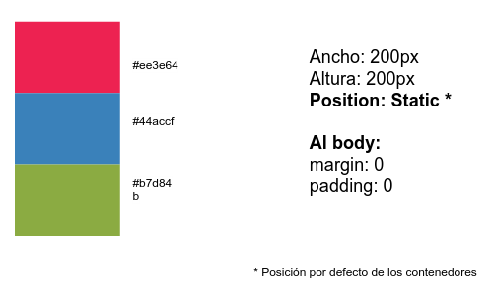

*Resultado:*

Se realiza cambios a archivo main.css e index.html y se obtiene como resultado la sigueinte vista.

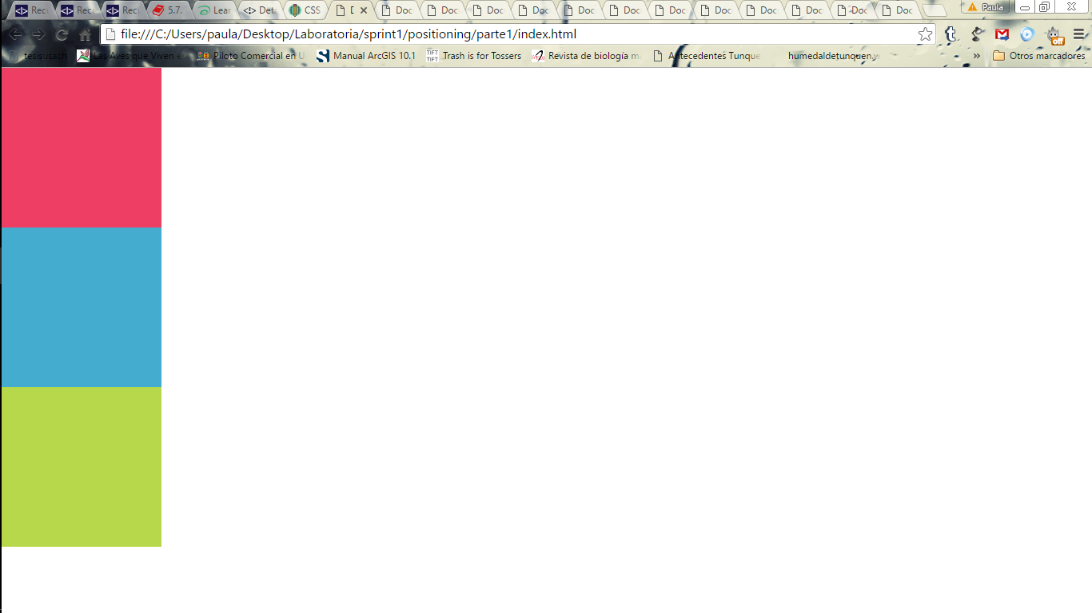

**Parte 2.**

*se solicita:*

Cambia el “position a relative” a todos los contenedores:

* ¿Qué cambió?

*Resultado:*

Nada, la vista es la misma a la anterior:

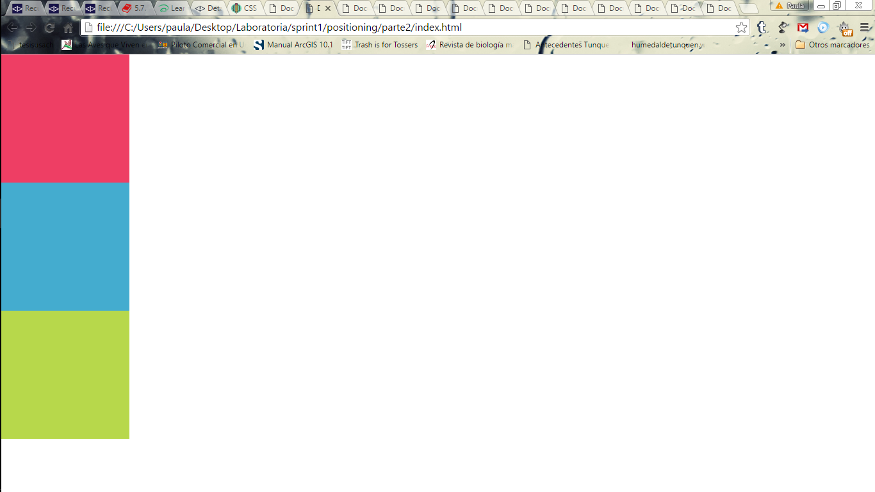

* Tip: ahora puedes mover este elemento usando top, left,right, bottom. Experimenta

*Resultado:*

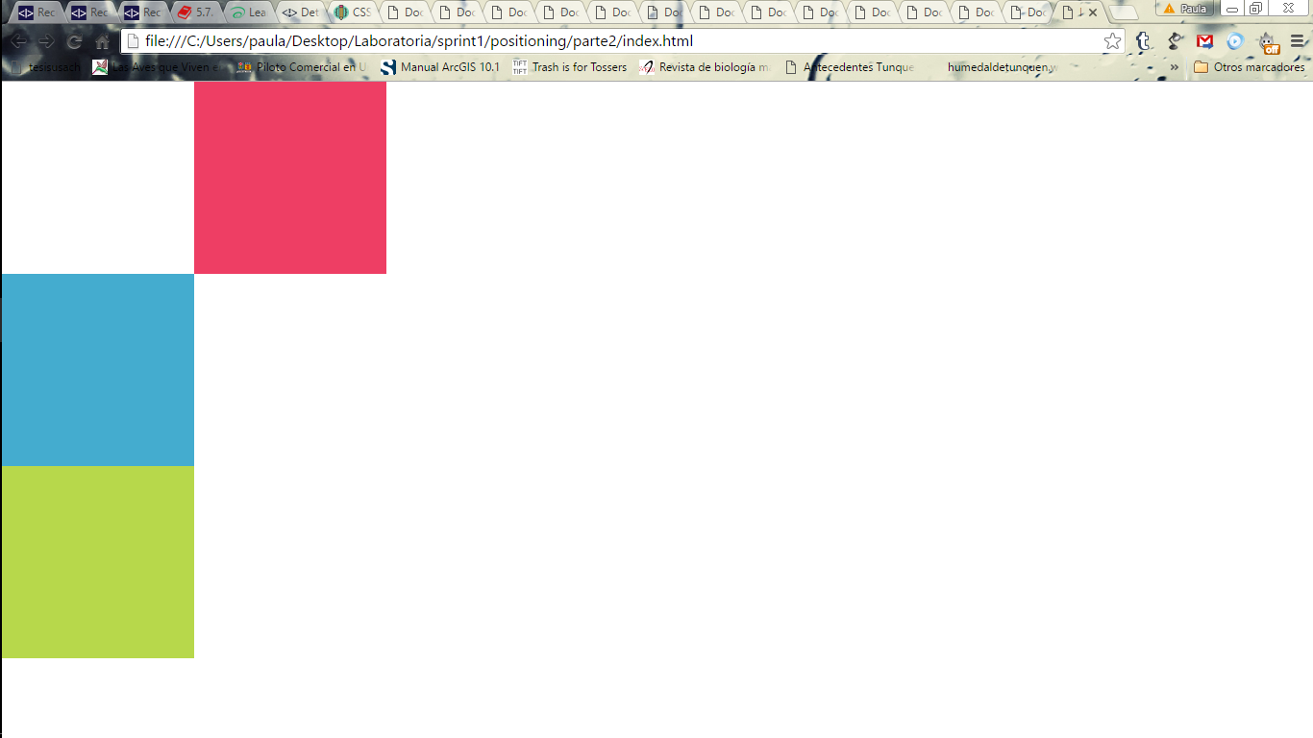

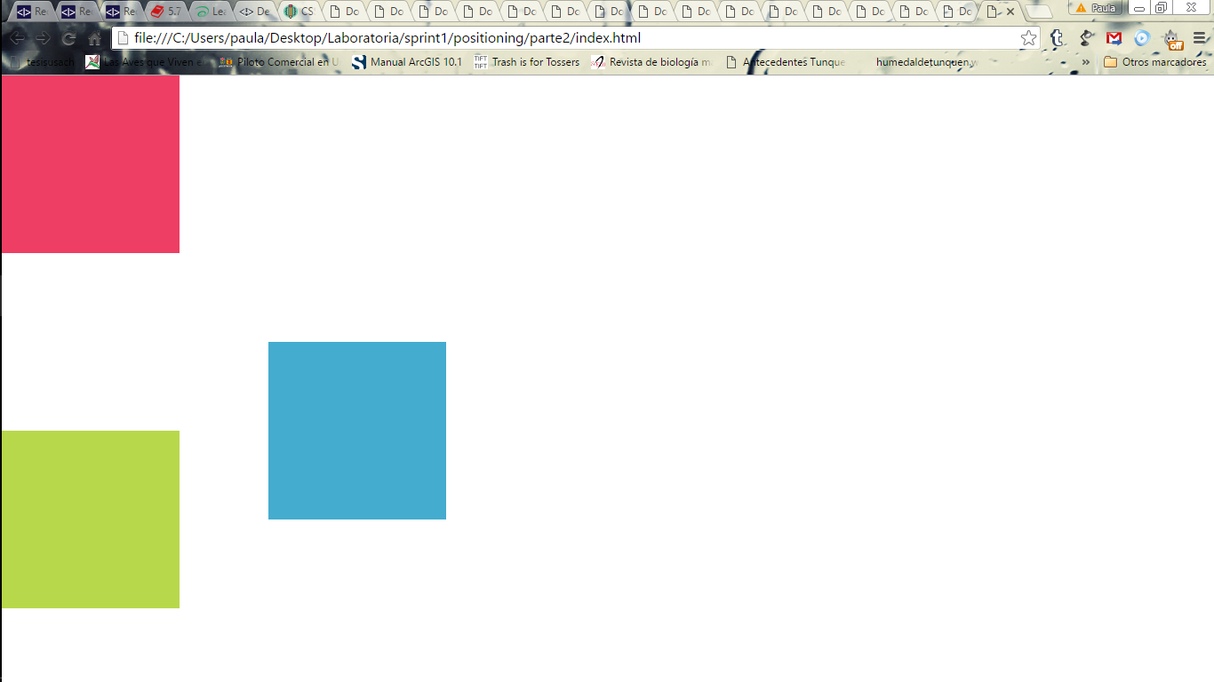

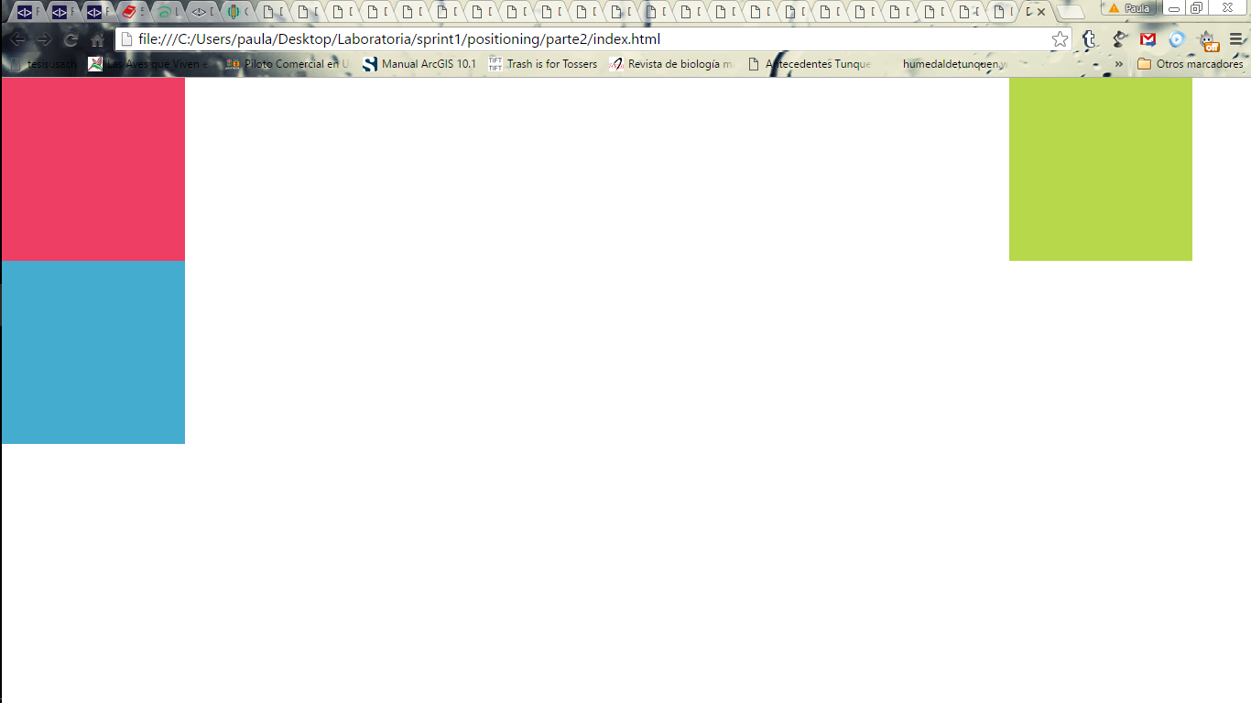

**Parte 3.**

*se solicita:*

Ahora logra que se vea así:



*Resultado:*

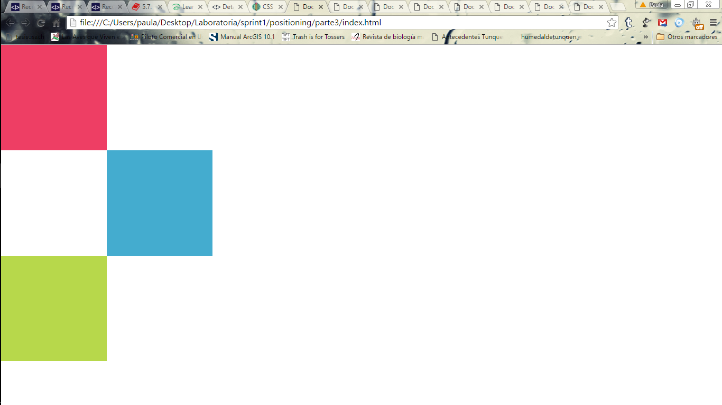

**Parte 4.**

*se solicita:*

Ahora logra que se vea así, pero únicamente modificando el HTML (Tip: explora meter el contenedor azul dentro del rojo)



*Resultado:*

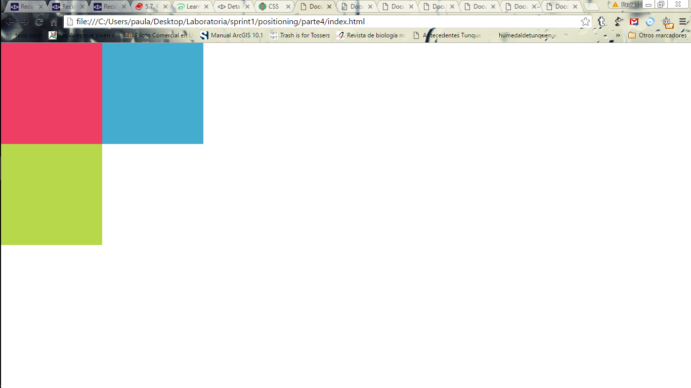

**Parte 5.**

*se solicita:*

Ahora vamos a explorar la posición “Absolute” para lograr que se vea así (Tip: debes ajustar el HTML y el CSS)

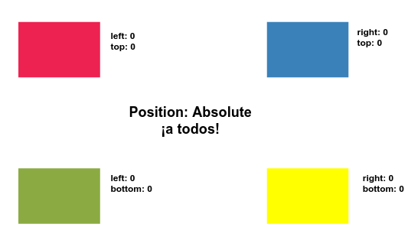

*Resultado:*

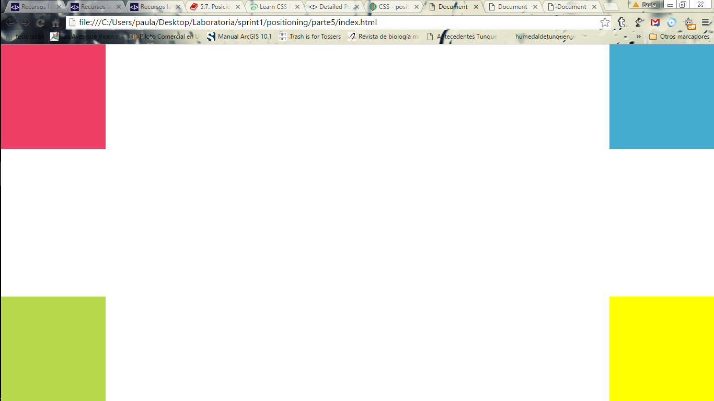

**Parte 6.**

*se solicita:*

Logra que se vea así utilizando la posición absoluta para el azul

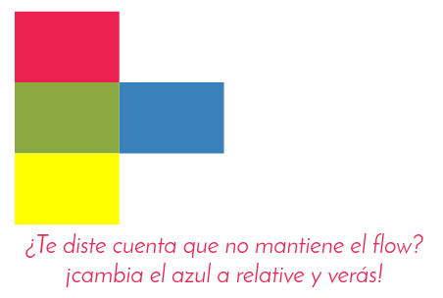

*Resultado:*

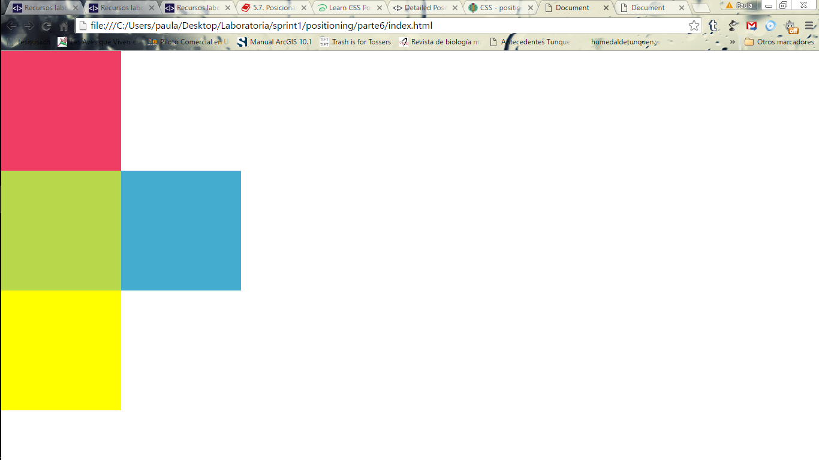

Cuando se cambia a relative se obtiene un espacio entre los cuadros, es decir mantiene el espacio no utilizado por el bloque azul.

